英格索兰SIRC V系列5.5-11kW空压机
创新的模块化设计，高集成造就高可靠性
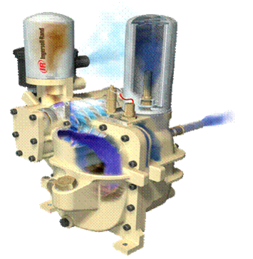 | 主机模块  — 经久耐用的英格索兰主机：高效稳定，其性能在中国市场上已得到了上百万台装有改主机的空压机客户的验证与认可  — 完全整合了主机、分离系统和内部连接管道  — 内置管道，消除了软管及接头处的泄漏等故障  — 带可旋转拆卸油分离芯的高效分离系统
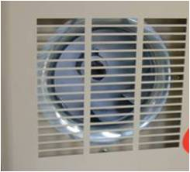 | 冷却模块  — 一体化冷却器整合了油冷和后冷  — 顶部排风，避免热气回流，优化冷却效率  — 离心式一体化冷却风扇，省去了风扇电机，节省能源  — 运行噪音低
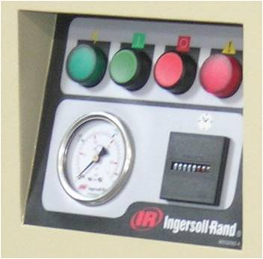 | 控制模块  — 高温停机保护  — 电机过载保护  — 超压安全减压系统
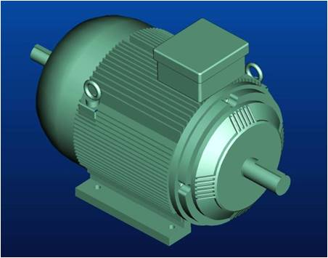 | 传动驱动模块  — 进口Poly-V皮带，比传统皮带寿命更长  — 标配四个减震垫，减小振动，降低噪音  — 电机前后轴承永久润滑
静音环保设计
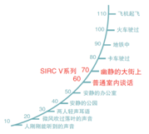 | — 采用离心式冷却风扇，冷却效果佳，同时有效降低了噪音和振动  — 采用封闭静音箱式设计，钣金隔音罩壳，比一般空压机低3-5dB(A)，真正达到环保标准
冷热室独立系统
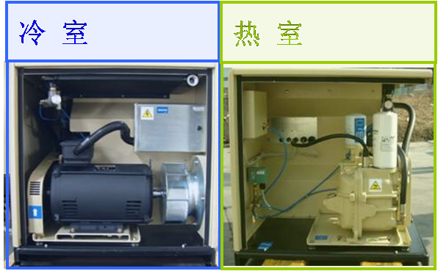 | — 独特的冷热室独立系统设计，机组内部布局更加合理  — 将易受高温影响而损坏的电气元件及油分离和过滤模块置于冷室中，提高了机组的使用寿命
人性化设计，快速自助服务

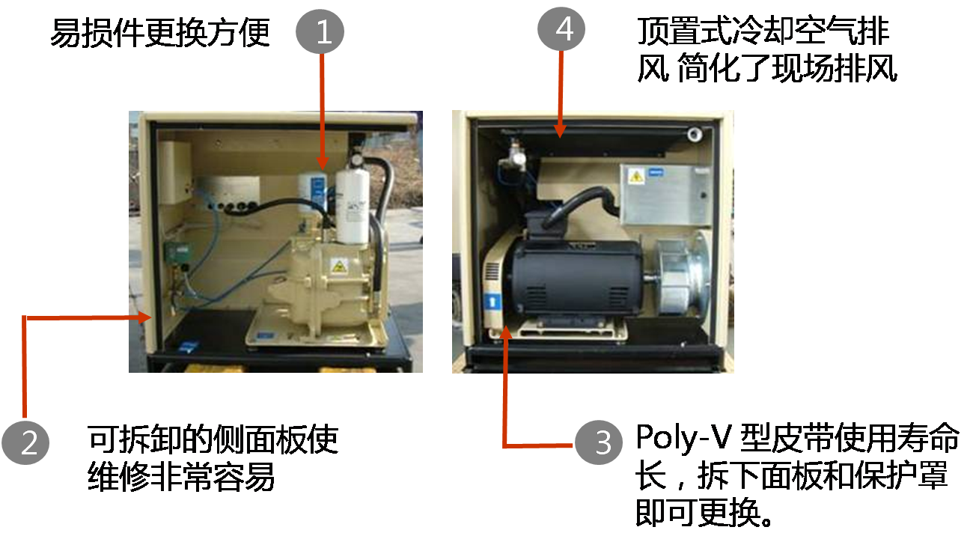
空压机性能参数
机型 | 压力 | 电机功率 | 排气量 | 噪音 | 外形尺寸（mm） |  |  | 重量
机型 | barg | kW | m³/min | dB(A) | 长 | 宽 | 高 | Kg
V5-7 | 7 | 5.5 | 0.83 | 65±3 | 826 | 759 | 782 | 280
V5-8 | 8 | 5.5 | 0.78 | 65±3 | 826 | 759 | 782 | 280
V5-10 | 10 | 5.5 | 0.70 | 65±3 | 826 | 759 | 782 | 280
V7-7 | 7 | 7.5 | 1.10 | 65±3 | 826 | 759 | 782 | 280
V7-8 | 8 | 7.5 | 1.03 | 65±3 | 826 | 759 | 782 | 280
V7-10 | 10 | 7.5 | 0.91 | 65±3 | 826 | 759 | 782 | 280
V11-7 | 7 | 11 | 1.63 | 65±3 | 826 | 759 | 782 | 280
V11-8 | 8 | 11 | 1.52 | 65±3 | 826 | 759 | 782 | 280
V11-10 | 10 | 11 | 1.35 | 65±3 | 826 | 759 | 782 | 280
按照PNEUROP/CAGI测试标准测试
按照ISO 2151：2004 annex C测试标准测试
进气温度采集点：机组罩壳外部
排气量采集点：机组罩壳外排气点
排气压力采集点：机组罩壳外排气点

